（第１号様式）

|  |  |  |
| --- | --- | --- |
| ペット霊園の（設置・変更）計画のお知らせ | | |
| 事　業　者 | 氏名 |  |
| 住所 |  |
| 連絡先 |  |
| ペット霊園  の（設置・変更）計画 | 名称 |  |
| 所在地 |  |
| 面積 | ㎡（変更前：　　　　　㎡）  （内訳）墓地の面積　　：　　　　　㎡（変更前：　　　　　㎡）  納骨堂の面積　：　　　　　㎡（変更前：　　　　　㎡）  火葬施設の面積：　　　　　㎡（変更前：　　　　　㎡）  その他の面積　：　　　　　㎡（変更前：　　　　　㎡） |
| 墓地の区画数 | 区画（変更前：　　　　区画） |
| 納骨堂の壇数 | 壇　（変更前：　　　　　壇） |
| 火葬施設の炉数 | 炉　（変更前：　　　　　炉） |
| 標識の設置年月日 | | 年　　月　　日 |
| この標識は、広島市ペット霊園の設置の許可等に関する条例第５条第１項の規定により設置したものです。 | | |

（注）　標識の大きさは縦横０．９ｍ四方以上とすること。

（第２号様式）

標識設置届

　　　　年　　月　　日

　広島市長

住　　所

氏　　名

（法人にあっては、その名称、代表者の氏名及び主たる事務所の所在地）

電話番号

　広島市ペット霊園の設置の許可等に関する条例第５条第２項の規定により、次のとおり届け出ます。

|  |
| --- |
| １　ペット霊園の名称 |
| ２　ペット霊園の所在地 |
| ３　標識設置年月日  　　　　　　年　　月　　日 |
| ４　備考 |

（添付書類）１　標識を設置した場所を明示した図面

２　標識の設置の状況及び記載内容が確認できる写真

（第３号様式）

説明会開催等状況報告書

　　　　年　　月　　日

　広島市長

住　　所

氏　　名

（法人にあっては、その名称、代表者の氏名及び主たる事務所の所在地）

電話番号

　広島市ペット霊園の設置の許可等に関する条例第６条第２項の規定により、次のとおり報告します。

|  |
| --- |
| １　ペット霊園の名称 |
| ２　ペット霊園の所在地 |
| ３　説明会開催等の周知方法 |
| ４　説明会開催等の概要 |
| ⑴　日時 |
| ⑵　場所 |
| ⑶　出席者  　　　説明者側　　　　　名、近隣関係者側　　　　　名 |
| ⑷　説明内容 |
| ５　備考 |

（注）　記載事項を枠内に記載できない場合は、別紙に記載し、添付すること。

（添付書類）１　ペット霊園に係る土地に隣接する土地及び条例第２条第７号イの建物の位置を明らかにする図面

２　説明会又は規則第３条第２項に規定する方法による説明を行った際の配布資料

３　説明会を行った場合にあってはその議事録、規則第３条第２項に規定する方法による説明を行った場合にあってはその結果の報告書

４　その他市長が必要と認める書類

（近隣関係者一覧表、ペット霊園に係る土地に隣接する土地の公図の写し）

（第４号様式）

ペット霊園設置等許可申請書

　　　　年　　月　　日

　広島市長

住　　所

氏　　名

（法人にあっては、その名称、代表者の氏名及び主たる事務所の所在地）

電話番号

　広島市ペット霊園の設置の許可等に関する条例第７条第１項の規定により、次のとおり申請します。

|  |  |
| --- | --- |
| １　ペット霊園の名称 | |
| ２　ペット霊園の所在地 | |
| ３　ペット霊園の内容 | |
| ⑴　ペット霊園の区域の面積  　　　　　　　　　　㎡（変更前：　　　　　㎡）  　　　（内訳）墓地の面積　　：　　　　　㎡（変更前：　　　　　㎡）  　　　　　　　納骨堂の面積　：　　　　　㎡（変更前：　　　　　㎡）  　　　　　　　火葬施設の面積：　　　　　㎡（変更前：　　　　　㎡）  　　　　　　　その他の面積　：　　　　　㎡（変更前：　　　　　㎡） | |
| ⑵　墓地の区画数  　　　　　　　　区画（変更前：　　　　区画） | |
| ⑶　納骨堂の壇数  　　　　　　　　壇　（変更前：　　　　　壇） | |
| ⑷　火葬施設の炉数  　　　　　　　　炉　（変更前：　　　　　炉） | |
| ４　維持管理の方法  　　別紙のとおり。 | ５　工事着手予定年月日  　　　　　　年　　月　　日 |
| ６　工事完了予定年月日  　　　　　　年　　月　　日 | ７　使用開始予定年月日  　　　　　　年　　月　　日 |
| ８　備考 | |

（注１）　記載事項を枠内に記載できない場合は、別紙に記載し、添付すること。

（注２）　墓地を有する場合にあっては、備考欄にペットの死体の埋葬の有無を記載すること。

（第４号様式－別紙）

維持管理の方法

|  |
| --- |
| １　清掃に関する事項 |
| ⑴　日常清掃の内容 |
| ⑵　定期清掃の内容 |
| ２　点検に関する事項（火葬施設を除く。） |
| ⑴　日常点検の内容 |
| ⑵　定期点検の内容 |
| ３　火葬施設に関する事項 |
| ⑴　日常点検の内容 |
| ⑵　定期点検の内容 |
| ⑶　運転計画（予定火葬量） |
| ４　残骨灰に関する事項 |
| ⑴　保管方法 |
| ⑵　処理方法 |
| ５　廃棄物に関する事項 |
| ⑴　保管方法 |
| ⑵　処理方法 |
| ６　維持管理の委託に関する事項 |
| ⑴　委託の内容 |
| ⑵　委託業者の氏名及び住所（法人の場合は、名称、代表者の氏名及び主たる事務所の所在地） |
| ７　備考 |

（注）　記載事項を枠内に記載できない場合は、別紙に記載し、添付すること。

（第５号様式）

広　　　　　第　　　号

　　　　年　　月　　日

許　　可　　証

　　　　　　　　　　様

広島市長　　　　　　　　印

　　　　　年　　月　　日付けで申請のありましたペット霊園の設置等については、広島市ペット霊園の設置の許可等に関する条例第４条第１項の規定により、次のとおり許可します。

|  |
| --- |
| １　ペット霊園の名称 |
| ２　ペット霊園の所在地 |
| ３　ペット霊園の内容 |
| ⑴　ペット霊園の区域の面積  　　　　　　　　　　㎡  　　　（内訳）墓地の面積　　：　　　　　㎡  　　　　　　　納骨堂の面積　：　　　　　㎡  　　　　　　　火葬施設の面積：　　　　　㎡  　　　　　　　その他の面積　：　　　　　㎡ |
| ⑵　墓地の区画数  　　　　　　　　区画 |
| ⑶　納骨堂の壇数  　　　　　　　　壇 |
| ⑷　火葬施設の炉数  　　　　　　　　炉 |
| ４　許可の条件 |
| ５　備考 |

（第６号様式）

同意書

　　　　年　　月　　日

（同意者）

住　　所

氏　　名　　　　　　　　　　　　　　　　　　　　　　　　　　　　　　　　　印

（個人にあっては、署名又は記名押印）

　私は、下記のペット霊園のについて、同意します。

設置

変更

【計画の概要】

|  |
| --- |
| １　事業者の氏名、住所（法人の場合は、名称、代表者の氏名及び主たる事務所の所在地） |
| ２　ペット霊園の名称 |
| ３　ペット霊園の所在地 |
| ４　ペット霊園の（設置・変更）計画 |
| ⑴　ペット霊園の区域の面積  　　　　　　　　　　㎡（変更前：　　　　　㎡）  　　　（内訳）墓地の面積　　：　　　　　㎡（変更前：　　　　　㎡）  　　　　　　　納骨堂の面積　：　　　　　㎡（変更前：　　　　　㎡）  　　　　　　　火葬施設の面積：　　　　　㎡（変更前：　　　　　㎡）  　　　　　　　その他の面積　：　　　　　㎡（変更前：　　　　　㎡） |
| ⑵　墓地の区画数  　　　　　　　　区画（変更前：　　　　区画） |
| ⑶　納骨堂の壇数  　　　　　　　　壇　（変更前：　　　　　壇） |
| ⑷　火葬施設の炉数  　　　　　　　　炉　（変更前：　　　　　炉） |
| ５　位置図、平面図 |
| ６　維持管理の方法 |

（注）　記載事項を枠内に記載できない場合は、別紙に記載し、添付すること。

（第７号様式）

工事完了届

　　　　年　　月　　日

　広島市長

住　　所

氏　　名

（法人にあっては、その名称、代表者の氏名及び主たる事務所の所在地）

電話番号

　広島市ペット霊園の設置の許可等に関する条例第１０条第１項の規定により、次のとおり届け出ます。

|  |
| --- |
| １　ペット霊園の名称 |
| ２　ペット霊園の所在地 |
| ３　許可指令年月日  　　　　　　年　　月　　日 |
| ４　許可指令番号  　　広　　　　　第　　　号 |
| ５　工事完了年月日  　　　　　　年　　月　　日 |
| ６　備考 |

（注）　記載事項を枠内に記載できない場合は、別紙に記載し、添付すること。

（添付書類）市長が必要と認める書類

・　他の法令等により許可、認可等を受けている場合にあっては、これを証する書類

（許可申請書に添付したものを除く。）

（第８号様式）

広　　　　　第　　　号

　　　　年　　月　　日

　　　　　　　　　　様

広島市長　　　　　　　　印

検　　査　　済　　証

　　　　　年　　月　　日付けで工事完了の届出があったペット霊園の設置等に係る工事については、検査の結果、広島市ペット霊園の設置の許可等に関する条例第９条に規定する基準に適合していると認められるので、同条例第１０条第２項の規定により、検査済証を交付します。

|  |
| --- |
| １　ペット霊園の名称 |
| ２　ペット霊園の所在地 |
| ３　許可指令年月日  　　　　　　年　　月　　日 |
| ４　許可指令番号  　　広　　　　　第　　　号 |
| ５　ペット霊園の内容 |
| ⑴　ペット霊園の区域の面積  　　　　　　　　　　㎡  　　　（内訳）墓地の面積　　：　　　　　㎡  　　　　　　　納骨堂の面積　：　　　　　㎡  　　　　　　　火葬施設の面積：　　　　　㎡  　　　　　　　その他の面積　：　　　　　㎡ |
| ⑵　墓地の区画数  　　　　　　　　区画 |
| ⑶　納骨堂の壇数  　　　　　　　　壇 |
| ⑷　火葬施設の炉数  　　　　　　　　炉 |
| ６　備考 |

（第９号様式）

承継届

　　　　年　　月　　日

　広島市長

住　　所

氏　　名

（法人にあっては、その名称、代表者の氏名及び主たる事務所の所在地）

電話番号

　広島市ペット霊園の設置の許可等に関する条例第１２条第３項の規定により、次のとおり届け出ます。

|  |
| --- |
| １　ペット霊園の名称 |
| ２　ペット霊園の所在地 |
| ３　許可指令年月日  　　　　　　年　　月　　日 |
| ４　許可指令番号  　　広　　　　　第　　　号 |
| ５　被承継者 |
| ⑴　住所（法人の場合は、主たる事務所の所在地） |
| ⑵　氏名（法人の場合は、名称及び代表者の氏名） |
| ６　承継年月日  　　　　　　年　　月　　日 |
| ７　承継区分  　　□譲渡　　　　　□相続　　　　　□合併　　　　　　□分割 |
| ８　備考 |

（注）１　該当する項目の□にレ印を記入すること。

　　　２　記載事項を枠内に記載できない場合は、別紙に記載し、添付すること。

（添付書類）地位を承継した事実を証する書類

⑴　地位を承継した者が、法人にあっては法人の登記事項証明書、個人にあっては住民票の写し等及び戸籍謄本（相続の場合に限る。）

⑵　届出に係る土地及び建物の登記事項証明書

⑶　火葬施設を有する場合において、当該火葬施設に係る土地又は建物の所有権が地位を承継した者以外の者にあるときは、地位を承継した者が当該土地又は建物を使用する権原を有することを証する書類及び当該所有権を有する者の印鑑証明書

⑷　その他譲渡又は相続、合併若しくは分割により地位を承継した事実が確認できる書類

（第１０号様式）

変更届

　　　　年　　月　　日

　広島市長

住　　所

氏　　名

（法人にあっては、その名称、代表者の氏名及び主たる事務所の所在地）

電話番号

　広島市ペット霊園の設置の許可等に関する条例第１３条の規定により、次のとおり届け出ます。

|  |
| --- |
| １　ペット霊園の名称 |
| ２　ペット霊園の所在地 |
| ３　許可指令年月日  　　　　　　年　　月　　日 |
| ４　許可指令番号  　　広　　　　　第　　　号 |
| ５　変更年月日  　　　　　　年　　月　　日 |
| ６　変更内容 |
| ７　備考 |

（注）　記載事項を枠内に記載できない場合は、別紙に記載し、添付すること。

（添付書類）変更の内容を明らかにするために必要な書類

⑴　設置者の氏名又は住所（法人にあっては、その名称、代表者の氏名又は主たる事務所の所在地）の変更の場合：法人にあっては法人の登記事項証明書、個人にあっては住民票の写し等

⑵　墓地、納骨堂若しくは火葬施設の面積の縮小、その他の面積の拡張若しくは縮小、施設の構造設備又は附帯施設等の変更の場合：変更前後の内容が確認できる図面等

⑶　維持管理の方法の変更の場合：変更前後の維持管理の方法を記載した書類

（第１１号様式）

廃止届

　　　　年　　月　　日

　広島市長

住　　所

氏　　名

（法人にあっては、その名称、代表者の氏名及び主たる事務所の所在地）

電話番号

　広島市ペット霊園の設置の許可等に関する条例第１４条第１項の規定により、次のとおり届け出ます。

|  |
| --- |
| １　ペット霊園の名称 |
| ２　ペット霊園の所在地 |
| ３　許可指令年月日  　　　　　　年　　月　　日 |
| ４　許可指令番号  　　広　　　　　第　　　号 |
| ５　廃止予定年月日  　　　　　　年　　月　　日 |
| ６　廃止理由 |
| ７　ペットの死体又はペットの焼骨の取扱い |
| ８　その他廃止に伴う措置 |
| ９　備考 |

（注）　記載事項を枠内に記載できない場合は、別紙に記載し、添付すること。

（第１２号様式）

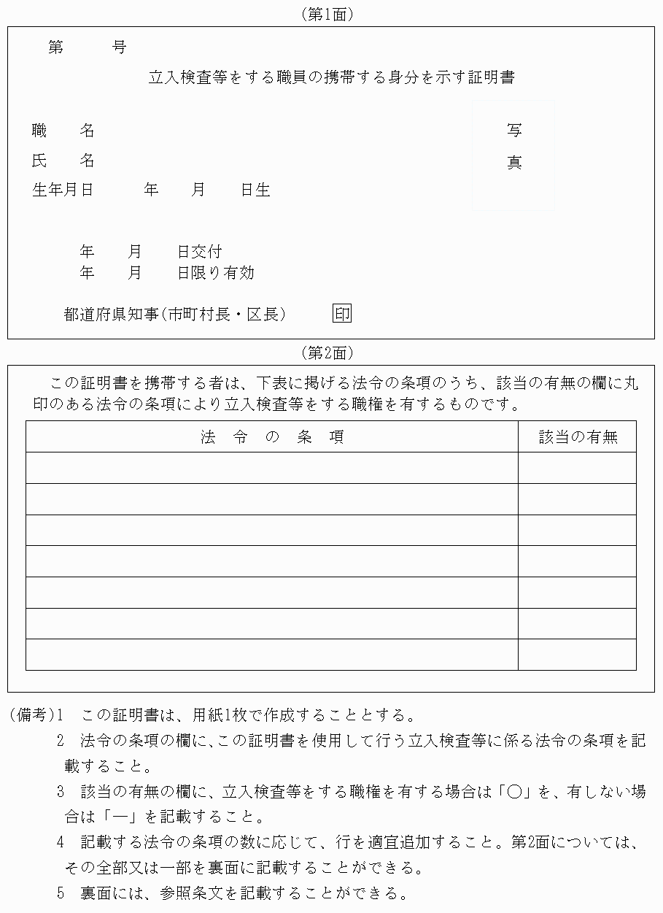

（第１３号様式）

既設ペット霊園届出書

　　　　年　　月　　日

　広島市長

住　　所

氏　　名

（法人にあっては、その名称、代表者の氏名及び主たる事務所の所在地）

電話番号

　広島市ペット霊園の設置の許可等に関する条例附則第３項の規定により、次のとおり届け出ます。

|  |
| --- |
| １　ペット霊園の名称 |
| ２　ペット霊園の所在地 |
| ３　ペット霊園の内容 |
| ⑴　ペット霊園の区域の面積  　　　　　　　　　　㎡  　　　（内訳）墓地の面積　　：　　　　　㎡  　　　　　　　納骨堂の面積　：　　　　　㎡  　　　　　　　火葬施設の面積：　　　　　㎡  　　　　　　　その他の面積　：　　　　　㎡ |
| ⑵　墓地の区画数  　　　　　　　　区画 |
| ⑶　納骨堂の壇数  　　　　　　　　壇 |
| ⑷　火葬施設の炉数  　　　　　　　　炉 |
| ４　維持管理の方法  　　別紙のとおり。 |
| ５　備考 |

（注１）　記載事項を枠内に記載できない場合は、別紙に記載し、添付すること。

（注２）　墓地を有する場合にあっては、備考欄にペットの死体の埋葬の有無を記載すること。

（第１３号様式－別紙）

維持管理の方法

|  |
| --- |
| １　清掃に関する事項 |
| ⑴　日常清掃の内容 |
| ⑵　定期清掃の内容 |
| ２　点検に関する事項（火葬施設を除く。） |
| ⑴　日常点検の内容 |
| ⑵　定期点検の内容 |
| ３　火葬施設に関する事項 |
| ⑴　日常点検の内容 |
| ⑵　定期点検の内容 |
| ⑶　運転計画（予定火葬量） |
| ４　残骨灰に関する事項 |
| ⑴　保管方法 |
| ⑵　処理方法 |
| ５　廃棄物に関する事項 |
| ⑴　保管方法 |
| ⑵　処理方法 |
| ６　維持管理の委託に関する事項 |
| ⑴　委託の内容 |
| ⑵　委託業者の氏名及び住所（法人の場合は、名称、代表者の氏名及び主たる事務所の所在地） |
| ７　備考 |

（注）　記載事項を枠内に記載できない場合は、別紙に記載し、添付すること。

（参考様式）（別表１の９－２関係）

関係法令の対応報告書

|  |  |  |  |
| --- | --- | --- | --- |
|  | 法令名 | 対応状況 | 備考 |
| １ | 化製場等に関する法律  （昭和２３年法律第１４０号） | □手続不要　□手続予定  □手続中　　□手続済 |  |
| ２ | 消防法  （昭和２３年法律第１８６号） | □手続不要　□手続予定  □手続中　　□手続済 |  |
| ３ | 建築基準法  （昭和２５年法律第２０１号） | □手続不要　□手続予定  □手続中　　□手続済 |  |
| ４ | 文化財保護法  （昭和２５年法律第２１４号） | □手続不要　□手続予定  □手続中　　□手続済 |  |
| ５ | 森林法  （昭和２６年法律第２４９号） | □手続不要　□手続予定  □手続中　　□手続済 |  |
| ６ | 農地法  （昭和２７年法律第２２９号） | □手続不要　□手続予定  □手続中　　□手続済 |  |
| ７ | 宅地造成及び特定盛土等規制法  （昭和３６年法律第１９１号） | □手続不要　□手続予定  □手続中　　□手続済 |  |
| ８ | 悪臭防止法  （昭和４６年法律第９１号） | □手続不要　□手続予定  □手続中　　□手続済 |  |
| ９ | 大気汚染防止法  （昭和４３年法律第９７号） | □手続不要　□手続予定  □手続中　　□手続済 |  |
| １０ | 都市計画法  （昭和４３年法律第１００号） | □手続不要　□手続予定  □手続中　　□手続済 |  |
| １１ | 廃棄物の処理及び清掃に関する法律  （昭和４５年法律第１３７号） | □手続不要　□手続予定  □手続中　　□手続済 |  |
| １２ | その他関係法令  （法令名：　　　　　　　　　　） | □手続不要　□手続予定  □手続中　　□手続済 |  |

（注）１　該当する手続きがある場合は、備考欄に手続き名を記載すること。

２　記載事項を枠内に記載できない場合は、別紙に記載し、添付すること。

３　掲載した法令のほかに該当するものがあれば、「１２ その他関係法令」に記入すること。